PROFESSORA : LÍLIAN
PROSEDI
ATIVIDADE PARA 1 ANO
BRINCANDO COM O ALFABETO
MATERIAL: FOLHA, LAPIS, BORRACHA, ALFABETO
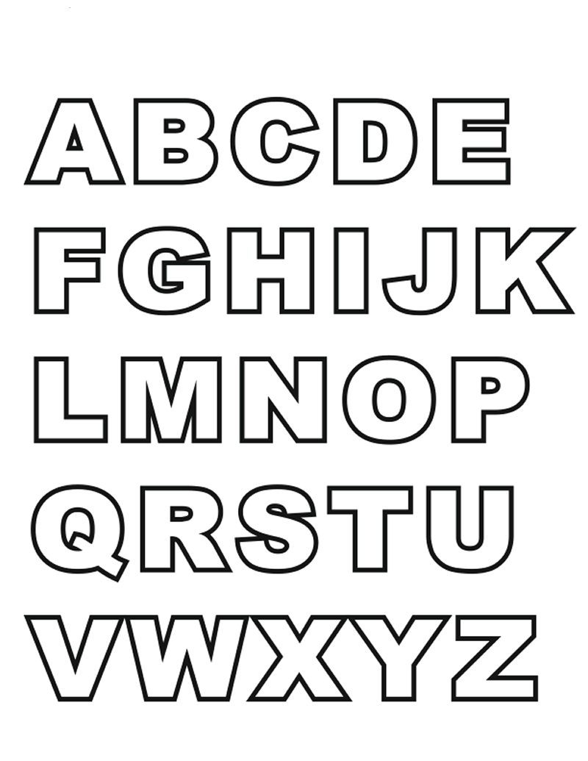

1 PASSO: RECORTAR O ALFABETO.
2 PASSO: FAÇA TEU NOME COM A LETRAS RECORTADAS.
3 PASSO: AGORA COM UMA FOLHA BRANCA, IRA FAZER AS PALAVRAS ABAIXO:
AMOR
BOLA
CASA
DEDO
EMA
FACA
GATO
HOMEN
IGREJA
JANELA
VOCÊ VAI FAZER TODAS ELAS PALAVRINHAS COM O ALFABETO E ESCREVER ELAS NA FOLHA BRANCA.
PARA FICAR MAIS LEGAL PODE TAMBÉM DESENHAR OS OBJETOS ESCRITOS.
OBSERVAÇÃO: QUEM NÃO TIVER COMO IMPRIMIR O ALFABETO OU QUE NÃO PODE IR NA ESCOLA PEGAR, PODE FAZER EM CASA SEU ALFABETO, MAS ELE TÊM QUE SER MOVEL PRA CRIANÇA PODER FAZER AS PALAVRAS.

